Викторина о здоровом образе жизни:

«Что? Где? Когда?»

Подготовительный возраст.
Цель:
- систематизирование первичного представления о ЗОЖ. Задачи:
-развивать память, внимание, мышление и воображение; - учить устанавливать причинно – следственные связи; - воспитывать осознанное отношение к своему здоровью.
Предметно пространственная развивающая среда:
- конверты с заданиями, блюдо с набором овощей и фруктов, разрезанные картины на части с изображением полезных и вредных продуктов, чёрный ящик с предметами гигиены, фишки красного и синего цвета, сувениры.
Вводная часть (мотивационно- подготовительный этап)

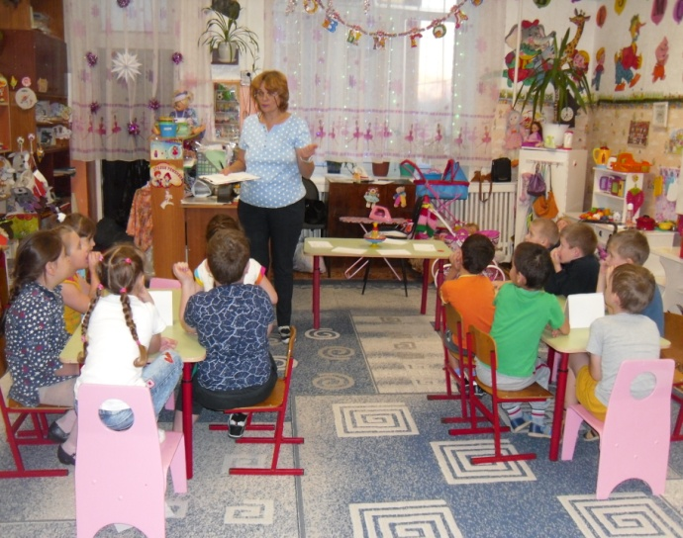
- Здравствуйте, ребята. Сегодня я предлагаю вам поиграть в игру «Что? Где? Когда?». Наверняка, вы все видели её по телевидению. Для начало нужно поделиться на две команды.

1 команда - «Здоровейка»;
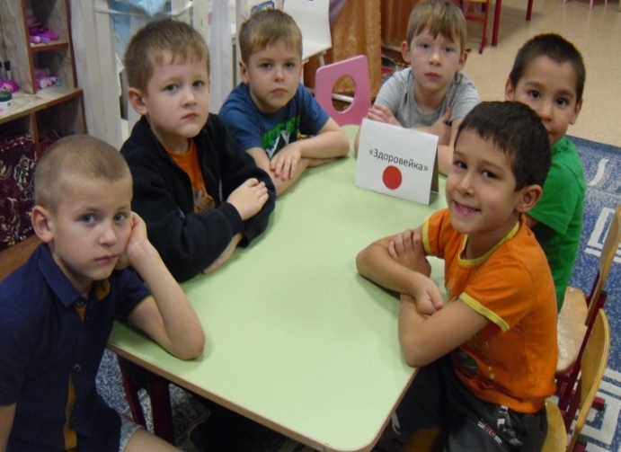
2 команда - «Неболейка»;
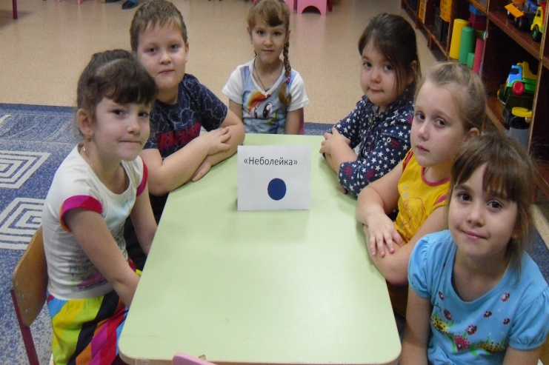
У меня на столе лежат конверты. Вы будете по очереди подходить к столу и выбирать задания. За каждый правильный ответ команда получает - 5 балов. В конце мы подсчитаем их количество и выясним, кто победил. А наблюдать за вашей игрой и определять победителя будет наше жюри.
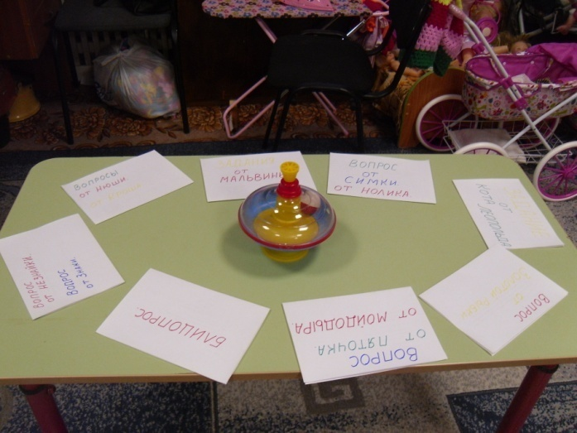
Основная часть.
Инструктор: - Итак, мы начинаем. Я приглашаю капитанов подойти к столу и выбрать себе конверт.
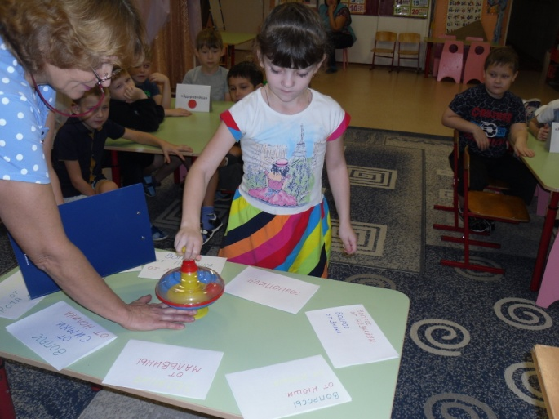
Задание 1 Вопрос от Незнайки
- Для чего нужен язык? - (язык, нужен для определения вкуса пищи, её перемешивания, он участвует в процессе речи.)
Вопрос от Знайки
Для чего нужен нос? (с помощью носа человек дышит, различает запахи. В полости носа воздух очищается от пыли и микроорганизмов, согревается и увлажняется.)
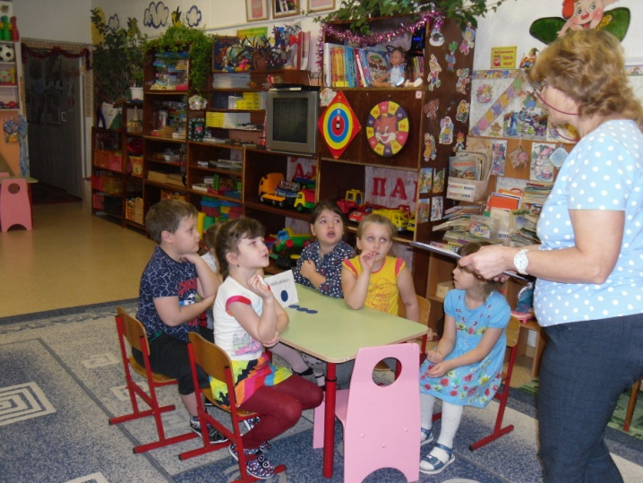
Задание 2
Вопросы от Нюши
Два братца через дорогу живут, а друг друга не видят. Что это? (Глаза)
Какие правила ухода нужно соблюдать?(Тщательно промывать глаза. Если соринка попала в глаз, немедленно её удалить, промыть глаз. Не тереть глаза, особенно грязными руками. Читать, рисовать, писать при хорошем освещении. При ярком солнце надевать солнцезащитные очки. Включить в рацион питания печень и морковь. Не сидеть долго за телевизором и компьютером.)
Вопросы от Кроша
Шум дождя оно поймало, Утра тихое начало, Мамин голос, папин шаг, Слышит, если что не так! Что это? (Ухо.)
Каковы правила профилактики заболеваний органов слуха?(Нельзя ничего засовывать в ухо. Если почувствовал боль в ухе или стал плохо слышать, необходимо обратиться к врачу. Не нужно громко кричать и не слушать
громкую музыку в наушниках. В холодное время года обязательно носить головной убор. Избегать простуды. Защищать уши от сильного ветра. Сильно не сморкаться.)
Задание 3
Блицопрос

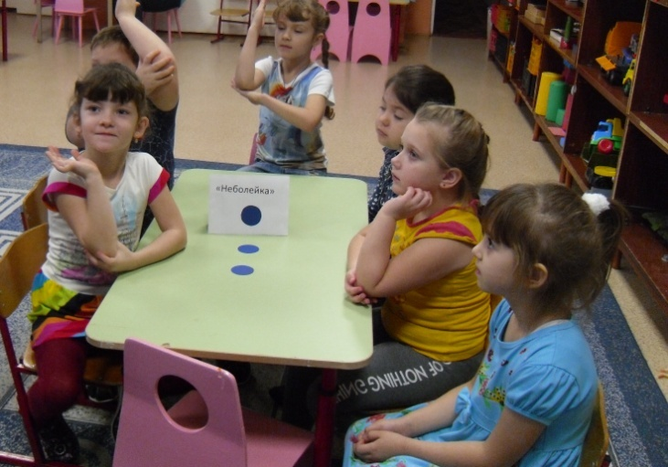
Вопросы инструктор задаёт командам по очереди.
- В какой стороне тела находится сердце 2. Если человек сильно болен, что он принимает? 3. Что лечит врач- стоматолог? 4. Какого цвета кровь? 5. Сколько раз в день нужно чистить зубы? 6. У человека может быть много друзей, но главные: солнце, воздух, … . 7. У птиц- перья, у человека- … . 8. Что лечит врач- офтальмолог?

Задание 4
Задания от Мальвины:
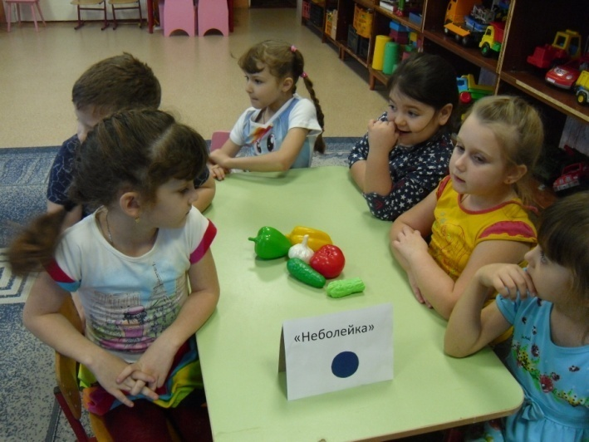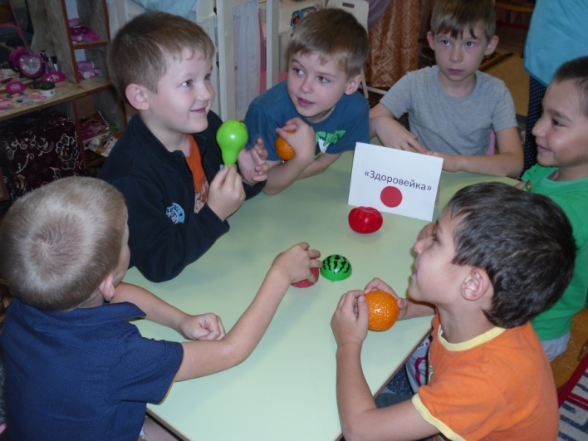
Перед командами стоит блюдо с овощами и фруктами (муляжи). Для первой команды: «Положите в тарелку фрукты». Для второй команды: «Положите в тарелку овощи».

Физкультминутка:
Инструктор: - А сейчас давайте немного отдохнём. Я буду читать утверждения, а вы, если согласны с ними, - будите присаживаться, если нет – хлопать в ладоши.
Чтоб с микробами не знаться, Надо, дети, закаляться.
Никогда чтоб не хворать, Надо целый день проспать.
Если хочешь сильным быть, Со спортом надобно дружить.
Чтоб зимою не болеть, На улице нужно петь.
И от гриппа, и от ангины Нас спасают витамины.
Смотри больше телевизор, Обязательно тогда станут зоркими глаза.
Хочешь самым крепким стать? Сосульки начинай лизать.
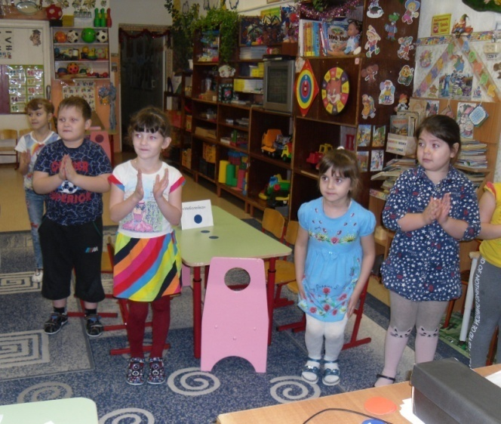

Задание 5
Вопрос от Симки
По каким признакам можно узнать, что человек заболел гриппом? (Болит голова, ломят суставы, повышается температура, ощущается слабость).
Вопрос от Нолика
По каким признакам можно узнать, что человек разбил колено? (Чувствуется сильная боль, течёт кровь, имеется опухоль, повреждена кожа, трудно наступать на ногу.)
Задание 6
Задание от кота Леопольда
Каждой команде выдаётся по картинке, разрезанной на части. На одной из них изображены полезные продукты, на другой – вредные. Нужно собрать разрезанные картинки.
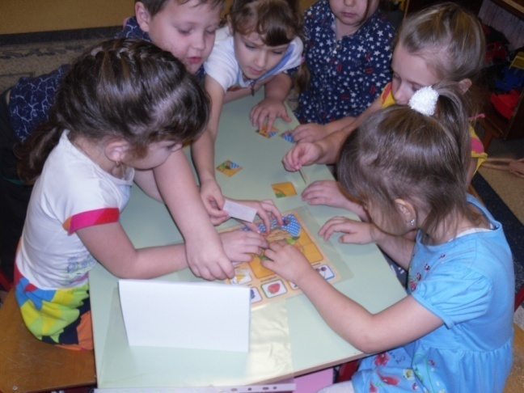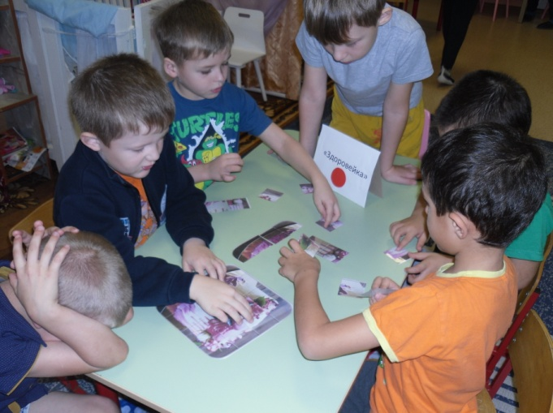

Задание 7
Вопрос от Пяточка
Вини - Пух, когда был в гостях у Кролика, много съел и не смог выйти из его дома ,застрял. О каком правиле забыл медвежонок? (Не нужно переедать и жадничать.)
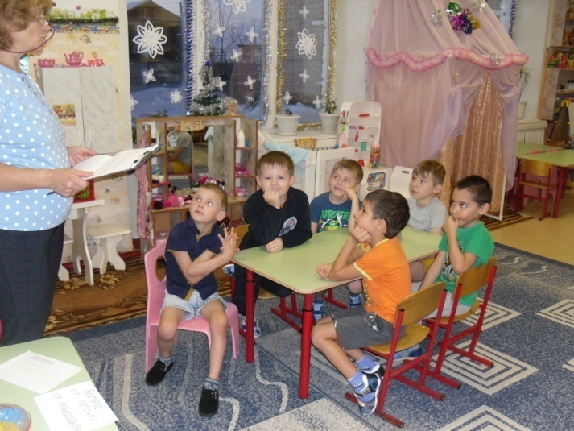
Вопрос от Мойдодыра
О каком правиле забыл мальчик из сказки К.И. Чуковского «Мойдодыр»? (Нельзя быть неряхой, нужно следить за своим внешним видом и соблюдать правила гигиены.)
Задание 8
Вопрос от золотой Рыбки
В чёрном ящике, лежит какой - то предмет гигиены, который необходим каждый день. Команды по очереди называют любые предметы гигиены. Та команда, которая угадает предмет, лежащий в чёрном ящике, получает 5 баллов.
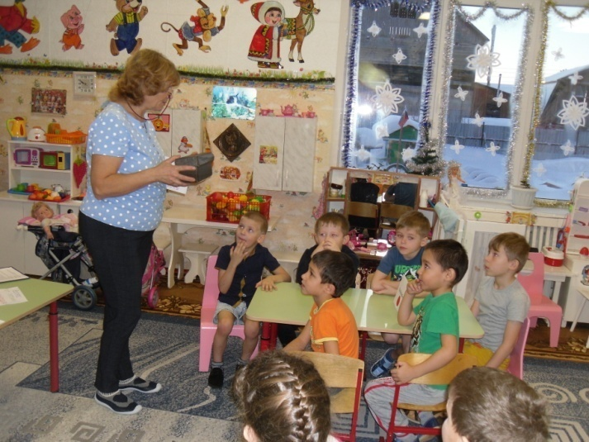

Инструктор: - Задания мы все выполнили. А теперь слово предоставляется нашему жюри.
Вручение памятных сувениров.
Инструктор: - Ребята, вам понравилась, викторина? Какой вопрос больше всех вам понравился? Почему? (ответы детей)
Всем спасибо за интересную игру. До свидания, ребята!

